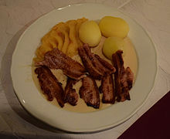ju

Kjære rotarianere i Groruddalen Rotary Klubb

Takk for samarbeide og godt vennskap i klubben i 2018.
Jeg vil ønske dere og familien en RIKTIG GOD JUL!
Alt det beste ønskes dere og klubben for året 2019.
Jeg ser frem til at vi sammen skal utvikle en enda bedre dialog i klubben og i vårt nettverk. Jeg ønsker at vi skal ta et krafttak sammen for å få nye medlemmer som kan føre klubben videre etter hvert.
Vi skal i enda sterkere grad fokusere på Rotarys formål, verdier og motto: Service above self. Dette vil styrke klubben og være en inspirasjon for oss alle.
Bjørg og jeg sender dere de beste ønsker!
Med Rotary hilsen
Terje
President 2018-2019

